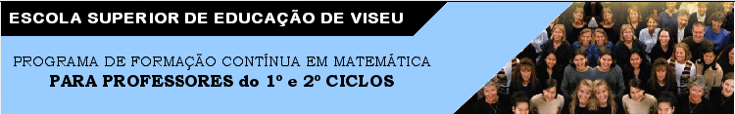
PROGRAMA DE FORMAÇÃO CONTÍNUA EM MATEMÁTICA

PARA PROFESSORES DOS 1.º E 2.º CICLOS
ANO LECTIVO 2007/2008

Vamos perfumar a casa?

Existem muitas maneiras de perfumar uma casa. Uma delas é espalhar pela casa esferas de madeira perfumadas.

Algumas dessas esferas são vendidas em caixas que têm a forma de um prisma rectangular recto. As esferas são todas iguais, colocadas tangentes umas às outras e às faces da caixa.

As figuras representam, relativamente a uma dessas caixas, a vista de lado e a vista de frente.

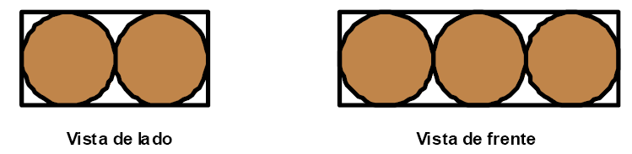

Como relacionas os diferentes volumes obtidos das caixas, sempre que a medida do raio das esferas for um número inteiro qualquer?

Gabinete de Avaliação Educacional, 2007

